Årsmelding 2018 for Foreningen Orkanger Historie.

Møter og medlemsoversikt i 2018
På slutten av året besto styret og aktive medlemmer av:
Leder: Kjell A. Solem
Nestleder: Kjell Røhmesmo
Sekretær Kari B. Valberg
Kasserer: Jan Erik Snildal
IKT-ansvarlig: Bjørn Skagen
Styremedlemmer: Helge O. Muhle. Olav Gravråk, Gustav Ebbesen, Edel R. Guldseth og Tormod Rostad.
Orkanger Aktivum: Olav Gravråk og Kjell Røhmesmo
Et av våre medlemmer som har vært med heilt fra starten, Willy Sæther, døde i september. Han hadde et stort engasjement for Orkangers historie, spesielt Nerøra. Han var også ei drivkraft i arbeidet med å få gjenreist Jenssenbrygga, et prosjekt som nå ser ut til å bli gjennomført.

Det har vært avholdt ca. 40 fredagsmøter (styremøter) og tilsvarende antall arbeidsmøter på
tirsdager i de 40 ukene. Totalt 80 møter med en varighet på ca. 3.5 timer pr. møte. I antall arbeidstimer er det blitt utført minst 2800 timer på Thamshavn stasjon med samtaler og arbeidsoppgaver. I tillegg kommer arbeid og møter med besøkende, oppdragsgivere og samarbeidende organisasjoner.
Gaver
Vi har i år mottatt to gaver som vi er svært takknemlig for:
”Brødrene” Gammelosen” ga oss sin Orkdal kommunes miljøpris 2018 på kr. 10.000.
Minnegaven fra Willy Sæthers begravelse ble etter familiens ønske gitt til Orkanger Historie.

Aktiviteter
Det har vært avholdt to møter om naust og Jenssenbryggaprosjektet. Det første 20. juni i båtklubben Ternas lokale for inviterte lag, organisasjoner og enkeltpersoner. Det neste møte 16. oktober, var et åpent møte på Orkdal rådhus med formål å få valgt et interimsstyre og danne ei støtteforening. I forkant av dette møte møttes historielaga, Fortidsminneforeninga og ordfører Bang til et forberedende møte.
På møtet 16. oktober ble det valgt et interimsstyre og danna ei støtteforening for Naust og Jenssenbrygga. Dette interimsstyret ble på stiftelsesmøtet for prosjektet den 5. desember valgt til midlertidig styre fram til ordinært årsmøte 2019.
Jenssenbrygga ble i november flytta fra lageret (Trettøyan) og er nå i Coophallen på Beitøra. Flyttinga var dugnadsarbeid med bl.a deltakere fra Brødrene Gammelosen.
Kjell A. Solem er valgt som medlem i fagrådet for regionhistoriker.
Vi har vært representert/møtt på et fellesmøte i Meldal for historielaga i Orkland kommune.
Vi har også deltatt på årsmøte og novembermøte til Sør-Trøndelag historielag.
Det har vært flere uformelle møter og samtaler med Edvar Hoston, Orkdal historielag og representanter i Fortidsminneforeninga.
Vi har hatt ”stand” i lag med Orkdal historielag i gata under Orkangerdagene. Vi deltok på Orkdalsmessa sammen med Fortidsminneforeninga og historielaget.
Under Orkangerdagene hadde vi en billedutstilling om årets hovedtema Orkdalsfjorden.

Orkdal kommune
Det har vært et tett samarbeid med kommunen, spesielt ordføreren i år. Dette ble aktualisert pga.at det ble avsatt kr. 600.000 til Naust og Jenssenbryggaprosjektet.
Det skal lages en digital kultursti på Nerøra, og Gammaglimt har fått oppdraget av kommunen. Haakon Wuttudal har vært hos oss og fått de opplysningene han hadde behov for.
Jan Erik Snildal har vært medlem i jubileumskomiteen for markering av sabotasjeaksjonene i 1943.

Naust og Jenssenbryggaprosjektet
Orkanger Historie har jobbet med å få gjenreist Jenssenbrygga siden starten på foreninga. Først dette året ser vi ”lys” i tunnelen når det gjelder å få realisert dette. Orkdal kommune har nå bevilget kr. 600.000 til Naust og Jenssenbryggaprosjektet, og vi er kommet godt i gang med arbeidet. Et interimsstyre ble valgt 16. oktober og ei støtteforening er kommet på plass. Fram til ordinær generalforsamling våren 2019, fungerer interimsstyret som styre.
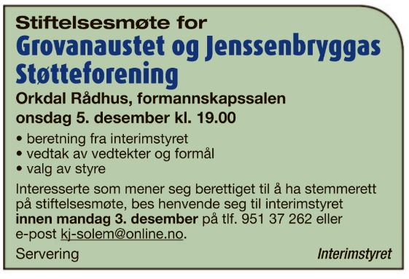

Sponsorer
Også i år har vi fått støtte fra en del sponsorer: Wåtland transport v/Knut Wåtland, Salvesen og Thams, OTI-senteret, Washington Mills og Exigo.
Spesielt vil vi nevne to sponsorer som har støtta oss, Coop Orkla Møre med gratis leie av et lokale i Coop-lageret på Beitøra og Elkem Thamshavn med gratis leie av våre lokaler på Thamshavn stasjon.

For Foreningen Orkanger Historie 25. januar 2019
Kari Bodil Valberg Kjell A. Solem
Sekretær leder

